Т к а ч у к Г а л и н а,
учитель історії загальноосвітньої школи І-ІІІ ступенів № 21
Івано-Франківської міської ради, учитель-методист

Тема. Україна в системі міжнародних відносин кінця XX – початку XXI століть.
Мета. Повідомити учням нові знання; формувати (розвивати) уміння і навички, формувати (виховувати) ціннісні орієнтації, зокрема:
- визначати причини виникнення, перебіг та наслідки «холодної війни», основні глобальні процеси та проблеми сучасності, причини їх появи;
- характеризувати рух за мир та безпеку, спроби обмежити «гонку озброєнь», внесок України в поліпшення загальної атмосфери безпеки;
- пояснювати сутність «нового політичного мислення», причини переходу від конфронтації до співробітництва;
- характеризувати основних політичних діячів: Дуайта Ейзенхауера, Гаррі Трумена, Йосипа Сталіна, Микти Хрущова, Річарда Ніксона, Леоніда Брежнєва;
- зіставляти і порівнювати роль України в різних міжнародних організаціях;
- висловлювати ставлення щодо ролі і місця українців у військових формуваннях держав Організації Об’єднаних Націй, ролі України в міжнародних організаціях.
Тип уроку. Повідомлення нових знань, формування (розвиток) умінь і навичок.
Вид уроку. Практичне заняття.
Навчально-методичне забезпечення.
- Бураков Ю. В., Кипаренко Г. М., Мовчан С. П. Всесвітня історія: новітній час: підручн. для 11 кл. загальноосвіт. навч. зак. – Вид. 4-те, виправл. та доповн. – К. : Генеза, 2005. – 416 с. : іл.
- Ладиченко Т. В. Всесвітня історія: підручн. для 11 кл. загальноосвіт. навч. закл. – К. : Грамота, 2011. – 224 с. : іл.
- Щупак І. Я. Всесвітня історія. Новітній період (1939–2011): підруч. для 11 кл. загальноосвіт. навч. закладів. – Запоріжжя : Прем’єр, 2011. – 272 с. : іл.
- Середницька Г. В. Всесвітня історія: 11 кл.: опорні конспекти. – К. : Книги України ЛТД, 2014. – 464 с.
- Гісем О. В. Всесвітня історія. 11 клас: плани-конспекти уроків. – Харків : Вид-во «Ранок», 2004. – 528 с.
- Кульчицький С. В. Історія України : підруч. для 11 кл. загальноосвіт. навч. закл. : рівень стандарту, академ. рівень / С. В. Кульчицький, Ю. Г. Лебедєва. – К. : Генеза, 2011. – 302 с. : іл.
- Сагайдак О. Зовнішня політика незалежної України у 90-ті роки: спроба концептуального аналізу / О. Сагайдак // Вісник Львів. ун-ту. Серія: міжнародні відносини. Вип. 10. – Львів : ВНУ, 2003. – С. 7–12.
- Ткач Д. Україна – НАТО. Зроблено багато, але зробити потрібно ще більше / Д. Ткач // Вісник Львів. ун-ту. Серія: міжнародні відносини. Вип. 9. – Львів : ВНУ, 2003. – С. 53–59.
- Інтернет-ресурс «Вікіпедія».
- Дидактичний та роздавальний матеріал, писемне та наочне приладдя.
Матеріали до заняття
І. Розвиток умінь і навичок орієнтування в історичному просторі.
Джерело 1.
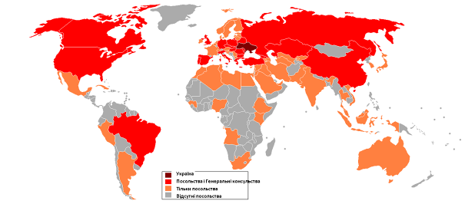
Тут і далі – режим доступу: https://uk.wikipedia.org/wiki/
- Розглянте карту.
- Визначте в яких країнах є Посольства та Генеральні консульства України.
- Визначте в яких країнах є тільки Посольства України.
- З якими країнами Україна має мінімальні міжнародні відносини?
- З чим пов’язана саме така локація країн з якими Україна має найтісніші міжнародні відносини?
- Поміркуйте. Які переваги надає підтримання тісних міжнародних відносин з провідними країнами світу?
- Поміркуйте. Які переваги надає підтримання тісних міжнародних відносин з країнами, що розвиваються?

Джерело 2.
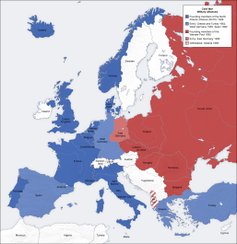
- Розгляньте військово-політичний поділ Європи під час Холодної війни.
- Визначте, які країни були союзниками СРСР?
- Визначте, які країни були союзниками США?
- Поміркуйте до яких наслідків міг привести цей конфлікт, якби «холодна» війна переросла в «гарячу»?

ІI. Розвиток умінь і навичок використання понять у мовленні, опрацювання історичних джерел, зіставлення і порівняння, виявлення ціннісних орієнтацій.
Джерело 1.
«Холодна війна» – глобальна геополітична, економічна та ідеологічна конфронтація між Радянським Союзом і його союзниками, з одного боку, та США, країнами Західної Європи і їх союзниками – з іншого, що тривала з середини 1940-х до початку 1990-х років, призвела до розпаду СРСР та переросла в сучасне протистояння між Росією та Заходом.
Термін «холодна війна» вперше вжито кастильським принцом Хуаном Мануелем у XIV ст. Він зазначав, що «гарячі» і «холодні» війни відрізняються тим, як вони закінчуються. «Гарячі війни» закінчуються загибеллю держав або миром, а «холодні війни» не приносять ні миру, ні честі, тим, хто їх розв’язав.
Вперше термін «холодна війна» застосував для опису протистояння Сполучених Штатів і Радянського Союзу Джордж Орвелл в статті «Ви і атомна бомба», що з’явилася на світ у 1945 році.
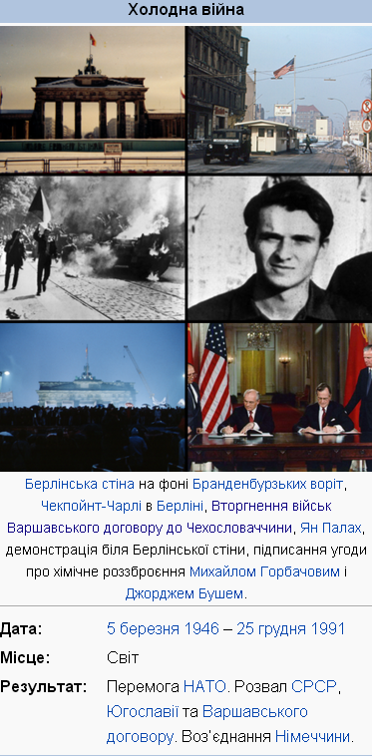
Режим доступу: https://uk.wikipedia.org/wiki/
- Розгляньте фотографії часу «холодної війни». Визначте основні події цього періоду.
- Які хронологічні межі цього періоду?
- Який результат «холодної війни»?
- Яка локалізація конфлікту?
Режим доступу: https://uk.wikipedia.org/wiki/%D0%A5%D0%BE%D0%BB%D0%BE%D0%B4%D0%BD%D0%B0_%D0%B2%D1%96%D0%B9%D0%B
D%D0%B0

Джерело 3.
Відносини між Радянським Союзом і Заходом почали набувати характеру політичного й військового протистояння, що одержало назву «холодна війна». Період «холодної війни» поділяють на шість етапів. Етап I (1945–1949) – відхід від принципу співробітництва; II (1949–1962) – апогей холодної війни; III (1962–1969) – закладання підвалин нового рівня відносин між Сходом і Заходом; IV (1969–1979) – розрядження міжнародної напруженості; V (1979–1985) – новий виток загострення відносин між Сходом і Заходом; VI (1985–1991) – деідеологізація міжнародних відносин, ліквідація біполярної структури світу, загасання «холодної війни».
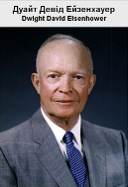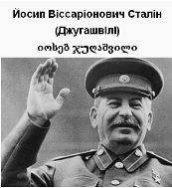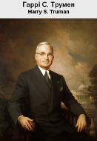
В 1953 р. зміна політичних лідерів з обох боків надала нової динаміки «холодній війні». Дуайт Девід Ейзенхауер інавгурований на президентство в січні 1953 р. Протягом останніх 18 місяців адміністрації Гаррі Трумена військовий бюджет США збільшився вчетверо, тому Д. Ейзенхауер вирішив зменшити оборонні витрати, оскільки ядерна перевага дозволяла почувати себе міцно в протистоянні холодної війни.
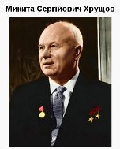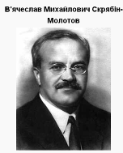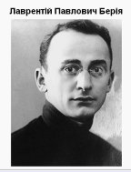
Державний секретар в адміністрації Д. Ейзенхауера, Джон Фостер Даллес ініціював «нове бачення» стратегії «стримання», закликавши до більшого покладання на ядерну зброю проти ворогів США. Джон Даллес також сформулював доктрину «масованої відплати», погрожуючи серйозною американською відповіддю на будь-яку радянську агресію. Володіння ядерною перевагою допомогло Д. Ейзенхауеру, наприклад, стримати загрозу радянської інтервенції під час Суецької кризи.
В березні помер Йосип Сталін, і лідером СРСР став Микита Хрущов, який стратив Лаврентія Берію і усунув від влади інших конкурентів: Георгія Маленкова та В’ячеслава Молотова. 25 лютого 1956 р. М. Хрущов шокував делегатів ХХ з'їзду КПРС переліком і засудженням злочинів Й. Сталіна.
Відбулося деяке послаблення напруги, але ситуація в Європі лишалася непростим озброєним перемир’ям. Американські вояки стояли невизначеними в Західній Німеччині, а напроти в Східній Німеччині стояли так само невизначено вояки радянські. В 1955 р. на переозброєння Західної Німеччиниі, її вступ до НАТО СРСР відповів альянсом зі східноєвропейськими комуністичними країнами, який називався Організація Варшавського договору або Варшавський пакт. Це було більше політичним кроком, ніж оборонним, бо на час створення НАТО в 1949 р. СРСР вже мав систему взаємних договорів про допомогу з усіма союзниками у Східній Європі. Тим часом Берлін лишався поділеним, а статус міста спірним. У 1961 р. Східна Німеччина звела Берлінський мур, щоб запобігти втечі східних берлінців до Західного Берліну.
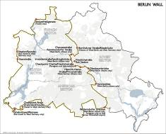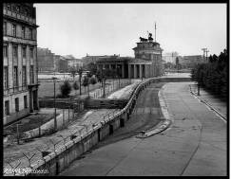

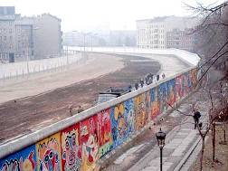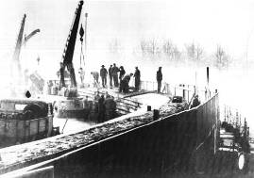
- Розгляньте місце розташування Берлінської стіни. Чому дану стіну звели саме тут?
- Чим було обумовлення зведення Берлінської стіни?
- Чи могла стіна слугувати гарантом безпеки?

Джерело 4.
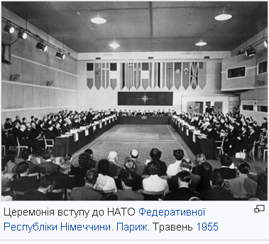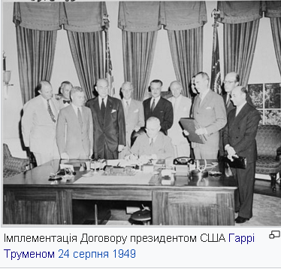

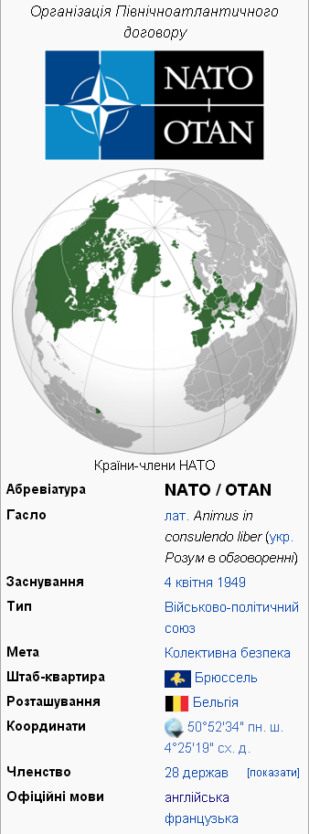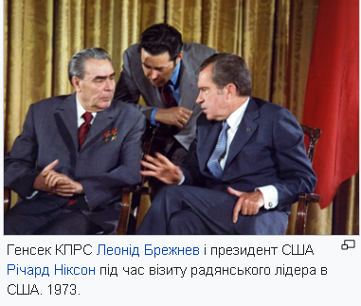
- Коли заснували НАТО?
- Який тип організації?
- Яка мета організації?
- Скільки держав увійшло в НАТО?
- Які відомі політичні діячі приймали участь у формуванні організації?
- Поміркуйте. Чиим і для якої сторони вигідно було створити цю організацію?

Джерело 5.
Протягом 1957–1961 рр. М. Хрущов відкрито і неодноразово погрожував Заходу ядерним знищенням. Він стверджував, що радянські ракети значно потужніші і досконаліші за американські і здатні стерти з поверхні будь-яке американське чи європейське місто. Проте, він відкинув сталінську віру в неминучість війни, і оголосив своєю новою ціллю «мирне співіснування». Це формулювання змінило позицію сталінського Радянського Союзу, коли міжнародна класова боротьба означала два протилежних табори з неминучими суперечностями і протистоянням, з якого комунізм мав вийти переможцем через глобальну війну. Тепер мир допускався, і капіталізм мав зруйнуватися сам. Ця концепція класової боротьби проіснувала аж до «нового мислення» Михайла Горбачова, коли формулювання пом’якшали, і мирне співіснування розглядалося само по собі, а не як форма класової боротьби. Заяви США концентрувалися на американській міці по всьому світі і успіхові ліберального капіталізму. Проте, в кінці 1960-х рр. «битва розумів» між двома системами в організації суспільства в основному скінчилася, і в подальшому напруга базувалася головно на зіткненні геополітичних інтересів, а не на ідеології.
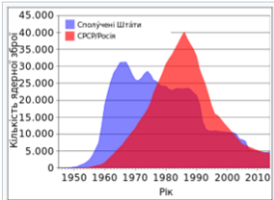
- В яких роках кількість ядерних боєголовок було максимальним? Чим це обумовлено?

Джерело 6.
Багато молодих націй Азії, Африки і Латинської Америки відкидали тиск щодо приєднання до якогось табору в протистоянні Заходу і Сходу. В 1955 р. на Бандунзькій конференції в Індонезії десятки країн Третього світу вирішили не брати участь в «холодній війні». Консенсус, знайдений в Бандунзі досяг вищого розвитку зі створенням руху Неприєднання в 1961 р. Тим часом рухи незалежності в Третьому світі перетворили післявоєний світоустрій в більш плюралістичний світ деколонізованих країн Африки і Близького Сходу і зростаючих націоналізмів в Азії і в Латинській Америці.
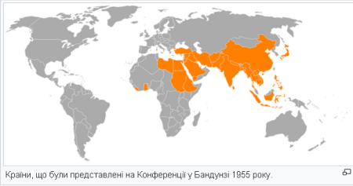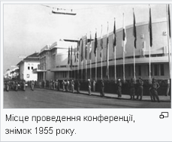
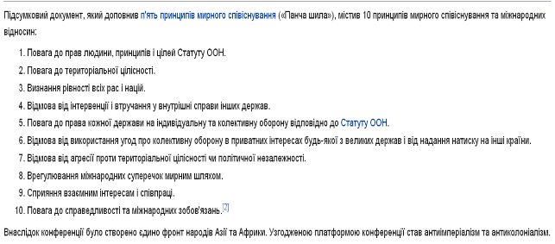
- Які принципи обумовлював підсумковий документ конференції?
- Яка мета цієї конференції?
- Чи слугувала ця конференція засобом згуртування усього світу? Яких саме держав?

Джерело 7.
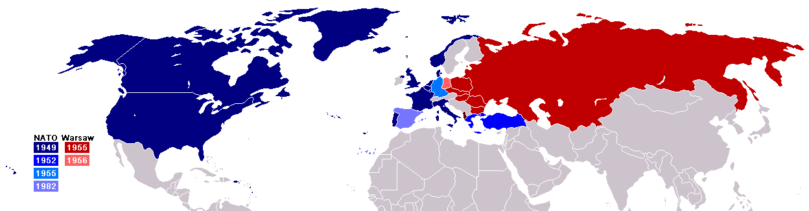
- Рогляньте Країни НАТО і Варшавського договору (1955–1991 рр.).
- Чому на вашу думку саме так розділилися сили на міжнародній арені?
- Які країни останніми увійшли до складу НАТО?
- Яка країна останньою увійшла до складу ОВД?

Джерело 8.
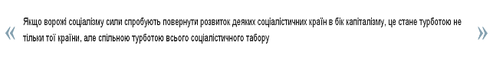
- Поміркуйте. Кому належать дані слова?
- Чи є в даних словах реальна загроза для світової спільноти?
- Як могли розвинутися подальші події після таких заяв?

Джерело 9.
Звичайно, всі 1960-ті і 70-ті роки і Радянський Союз, і США, боролися за встановлення нових, складніших зразків міжнародних відносин, в яких світ не поділявся б чітко на два протилежні табори, на два опозиційних блока. Одразу з початком повоєнного періоду Західна Європа і Японія швидко відновлювалися від руйнувань Другої Світової війни і їм вдавалося підтримувати потужний економічний ріст протягом 1960–1970-х років, посилювати свою міць порівняно зі Сполученими Штатами. В результаті нафтової кризи 1973 року зріс вплив і країн третього світу з такими утвореннями як Організація країн експортерів нафти чи рух Неприєднання, і тепер менш потужні країни вже мали більше можливостей ствердити свою незалежність і навіть продемонструвати свій спротив тиску від обох наддержав.
Тим часом Москва повернула свою увагу на глибинні внутрішні економічні проблеми. Протягом цього періоду радянські лідери, як Олексій Косигін і Леонід Брежнєв, обрали для своєї політики поняття розрядка. 13 листопада 1968 р. у виступі перед п’ятим з’їздом Польської об’єднаної робітничої партії Л. Брежнєв проголосив доктрину, в якій йшлося про право переступити через суверенітет країни.
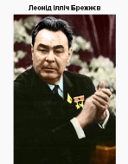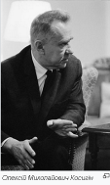
Причиною прийняття такої доктрини були невдачі марксизму-ленінізму в таких країнах як Польща, Угорщина та Східна Німеччина, коли народ там відчув падіння стандартів життя, на контрасті з процвітаючою Західною Німеччиною і рештою Західної Європи.
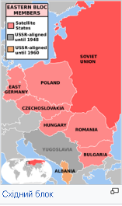
- Розгляньте які держави увійшли до східного блоку?
- Чому саме так розподілилися сили на світовій арені?
- Які передумови цього поділу?
- Чим загрожувала така політична ситуація в Європі надалі?

Джерело 10.
Тим не менше, обидві наддержави вирішили нарощувати своє світове лідерство. І США і СРСР боролися, щоб усунути виклики своєму лідерству у своїх власних регіонах. Президент Ліндон Джонсон висадив 24 000 морських піхотинців та парашутистів у Домініканській республіці, запобігаючи загрозі виникнення революції кубинського зразка у Латинській Америці. Західна Європа залишалася залежною від США у критичній галузі безпеки, але й тут галасливішим був французький президент Шарль де Голль, який в 1966 р. вивів свою країну з військової структури НАТО і виключив перебування військових НАТО на французькій землі.
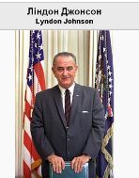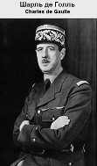
В 1968 р. війська СРСР вдерлися до Чехословаччини, щоб скрушити реформи Празької весни, першого і останнього досвіду «соціалізму з людським обличчям», коли виникла загроза виходу ЧССР зі складу Варшавського пакту. Вторгнення викликало бурхливі протести в Югославії, Румунії, Китаї, а також у західноєвропейських комуністичних партіях.
США продовжували багато витрачати на підтримку дружніх режимів третього світу в Азії. Найпомітнішою тут була в’єтнамська війна, коли Джонсон послав 575 000 солдат на край світу до Південно-Східної Азії захищати Південний В’єтнам від Народного фронту звільнення Південного В’єтнаму і його північних союзників. Ця коштовна війна послабила американську економіку, і зрештою закінчилася в 1975 р., коли світ побачив поразку Південного В’єтнаму, союзника США, від соціалістичного північного В’єтнаму. На додаток США підтримали операцію Кондор, коли південноамериканські диктатори придушували ліву опозицію, яка (іноді акуратно) приймала допомогу з Куби та СРСР.
Тим часом Л. Брежнєв зіткнувся з загрозливішими тенденціями, коли стан радянської економіки погіршувався під тягарем військових втрат. Крім того, місцем конкуренції був Близький Схід. Єгипет, який отримав чимало економічної і військової допомоги від СРСР, створив клопіт, коли СРСР відчував необхідність підтримати свого клієнта у Шестиденній війні (радниками і фахівцями) і війні на виснаження (пілотами і літаками) проти американського союзника Ізраїлю. Пізніше отримувачами радянської допомоги стали Сирія і Ірак, і, непрямо, Організація звільнення Палестини. Під час війни Судного дня передчуття радянського вторгнення на єгипетському боці привели до масової мобілізації в США що загрожувало задушити розрядку. Ця ескалація, коли Радянський Союз вперше тиснув на регіональний конфлікт, який США відчували центральним для своїх інтересів, призвела до нової і більш непередбачуваної стадії військової активності третього світу та засвідчила паритет нової радянської стратегії.
Хоча непрямі конфлікти холодної війни між наддержавами тривали в кінці 1960-х – на початку 1970-х рр., загальна напруга дещо спала і почалася розрядка. Китайці шукали, як покращити стосунки зі США, щоб отримати перевагу над СРСР. В лютому 1972 р. Річард Ніксон відвідав Пекін і зустрівся з Мао Цзедуном і Джоу Енлаєм. Він і Генрі Кіссинджер оголосили про потепління з маоїстським Китаєм. Прагнення СРСР втримати Китай в стані загрози конфлікту на два фронти, і відновлення почуття оточення суперниками були одним із чинників, що підштовхували СРСР та США до розрядки. Іншими двома причинами було те, що СРСР досяг приблизної рівності в ядерних арсеналах, і те, що США серйозно послаблені в’єтнамською війною.
Пізніше, в травні Р. Ніксон і Г. Кіссинджер зустрілися з радянськими лідерами у Москві, і оголосили про переговори щодо обмеження стратегічних озброєнь, щоб пригальмувати розвиток найруйнівних ядерних ракет і затратних антибалістичних ракет. Між 1972 та 1974 рр. дві сторони також погодилися посилити свої економічні зв’язки.
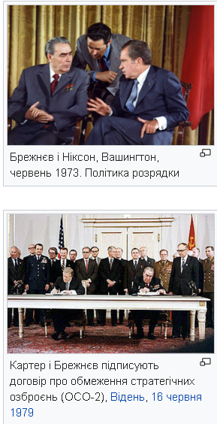
Кульмінацією висновку про необхідність стабілізації ситуації в Європі стала Гельсінкська угода, підписана на конференції з безпеки і співробітництва в Європі у 1975 році. Проте КДБ під керівництвом Юрія Андропова продовжував переслідувати видатних радянських особистостей, таких як Олександр Солженіцин та Андрій Сахаров, які критикували радянську систему.
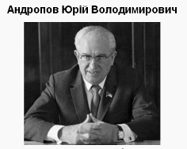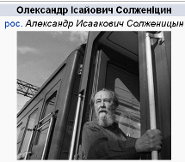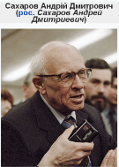
Непряме суперництво між наддержавами в цей період розрядки продовжувалося в третьому світі, зокрема під час політичної кризи на Близькому Сході, Чилі, Ефіопії та Анголі. В той час, коли президент Джиммі Картер намагався обмежити перегони озброєнь договором ОСО-2 у 1979 р., його зусилля зведено намарно іншими подіями того року, включаючи Ісламську революцію в Ірані і Нікарагуанською революцією, обидві знесли проамериканські режими.

Джерело 11.
Термін «друга холодна війна» використовується деякими істориками для позначення періоду інтенсифікації напруження холодної війни і конфліктів початку 1980-х рр. Напруга зросла головно між основними силами, обидві наддержави ставали більш мілітаристськими.
У грудні 1979 р. близько 75 000 радянських вояків вдерлися в Афганістан. Як наслідок американський президент Джиммі Картер відкликав з сенату договір про обмеження стратегічних озброєнь, наклав ембарго на постачання в СРСР збіжжя та технологій, став вимагати значного збільшення військових витрат і оголосив про майбутній бойкот Олімпійських ігор 1980 р. у Москві. Він вважав радянське вторгнення до Афганістану «найсерйознішою загрозою для миру від часу другої світової війни».
В 1980 р. Рональд Рейган переміг Джиммі Картера на президентських виборах, пообіцявши збільшити витрати на оборону і протидіяти СРСР. Рональд Рейган і британська прем’єрка Маргарет Тетчер, винуватили СРСР такими термінами, що могли сперечатися із риторикою гірших часів «холодної війни», обіцяючи залишити «імперію зла» на «смітнику історії».
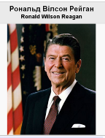
На тлі зростаючої напруги між Радянським Союзом та Сполученими Штатами, і розгортанням СРСР націлених на Західну Європу балістичних ракет СС-20, НАТО вирішило протиставити їм балістичні ракети Pershing II і крилаті ракети в Європі, головне в Західній Німеччині. Балістичні ракети могли досягти Москви за 10–15 хвилин. Відношення до розгортання ракет в Європі зовсім не було одностайним, мали місце значні сумніви чи не варто призупинити розміщення. Але 1 вересня 1983 р. Радянський Союз збив пасажирський літак з 269 людьми на борту, коли він порушив повітряний простір СРСР в районі Сахаліна. Ця подія змінила ставлення до розміщення.
Москва стала витрачати на військові потреби до чверті національного продукту Радянського Союзу. Витрати на перегони озброєнь та інші потреби холодної війни спричинили і поглибили глибокі структурні проблеми в Радянській системі, це відбилося економічною стагнацією принаймні десять останніх років правління Л. Брежнева. Радянські інвестиції в оборону не були викликані військовою необхідністю, а значною мірою інтересами численної партійної і державної бюрократії. Радянські збройні сили стали найбільшими у світі і в кількості та в типах озброєнь, в числі солдат у своїх лавах, і в масштабах оборонно-промислового комплексу. Проте, кількісна перевага радянської військової машини часто лише приховувала ділянки, в яких Східний блок кардинально відставав від Заходу.
Станом на початок 1980-х рр. СРСР вдалося побудувати військовий арсенал і армію, що переважали Сполучені Штати. В попередні роки США спиралися на якісну перевагу своїх озброєнь, але з часом відставання звужувалося. Рональд Рейган одразу, як обійняв посаду, розпочав військове будівництво. Це стало наймасштабнішою мілітаризацією країни у мирний час за історію Сполучених Штатів. Напруга тільки зросла, коли на початку 1980-х рр. Р. Рейган реанімував програму озброєння бомбардувальниками B-1, перед тим замороженою адміністрацією Д. Картера, виробив ракети MX «Peacekeeper», встановив американські крилаті ракети в Європі і оголосив експериментальну стратегічну оборонну ініціативу, названу в медіа «Зоряними війнами», ця програма мала збивати ракети супротивника на середині шляху. Рональд Рейган також ввів економічні санкції проти Польщі, невдоволений придушенням опозиційного руху профспілки «Солідарність». У відповідь Михайло Суслов, головний кремлівський ідеолог, порадив радянським лідерам не втручатися в Польщу, що падала під контроль «Солідарності», оскільки це могло призвести до економічних санкцій, що стали б катастрофою для радянської економіки.
Радянський Союз не зміг відповісти на масштабне переозброєння Америки, його економіка вже підірвана військовими витратами, що підсилювалося неефективним плановим виробництвом і колективізованим сільським господарством. В той сам час Р. Рейган переконав Саудівську Аравію збільшити видобуток нафти, навіть якщо інші країни поза OPEC теж збільшать пропозицію органічного пального на ринку. Це призвело до перенасичення ринку нафтою у 1980-х рр., що болісно вдарило по СРСР, оскільки нафта була основним джерелом експортних доходів. Низькі ціни на нафту та великі витрати на оборону поступово загнали радянську економіку у стагнацію.
Внутрішня суспільна позиція США щодо втручання в зовнішні конфлікти була сформована досвідом тривалої і безуспішної участі у В’єтнамській війні. Адміністрація Р. Рейгана обрала використання швидких, недорогих протиповстанських тактик участі у закордонних конфліктах. В 1983 р. США втрутилися у багатосторонню громадянську війну в Лівані, захопила Гренаду, бомбила Лівію і підтримувала контрас у Центральній Америці, антикомуністичні парамілітарні загони, які воювали проти підтримуваного СРСР сандиністського уряду в Нікарагуа.
Тим часом, СРСР ніс важкий тягар власних інтервенцій за кордоном. Хоча Л. Брежнєв переконував у 1979 р., що війна в Афганістані не буде тривалою, мусульманські повстанці, підтримані багатьма країнами (особливо США), люто протидіяли вторгненню. Кремль надіслав стотисячний військовий контингент для підтримки свого маріонеткового режиму в Афганістані, багато сторонніх спостерігачів назвали цю війну «радянським В’єтнамом». Проте, афганська трясовина для Москви мала значно катастрофічніші наслідки, ніж В’єтнам для американців, бо конфлікт збігся з внутрішнім розладом і кризою у радянській системі. Голова державного департаменту США офіційно попереджав про такий наслідок вже у 1980 році.
Радянським лідерам не помагав їхній поважний вік і склеротичний стан: Л. Брежнєв був практично непрацездатним останні роки, його наступники Ю. Андропов і Костянтин Черненко не прожили довго.
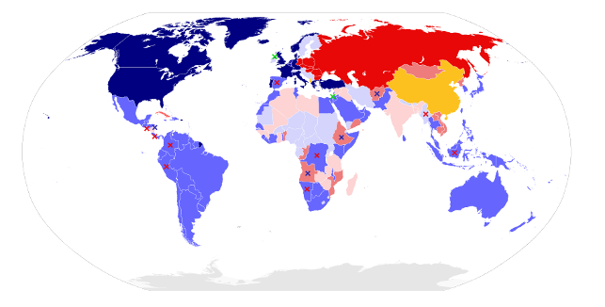
- Як розподілилися сфери впливу союзників СРСР та Заходу на світовій арені?
- Які передумови саме такого розподілу сил?
- До чого у майбутньому призвів такий поділ?
- Поміркуйте чи зберігся цей поділ і в наш час?
- Якими змінилися б міжнародні відносини якби сфера впливу розподілилася в одних руках: США? СРСР? Західної Європи?

Джерело 12.
Радянський генсек М. Горбачов, розуміючи необхідність демократичних реформ у країні та розрядки міжнародної ситуації, почав у СРСР «перестройку». На Мальтійському саміті 2–3 грудня 1989 року він та Джордж Буш оголосили про початок «нової ери» у стосунках між двома наддержавами. З 1988 року радянські війська починають покидати Афганістан. Наступного року комуністичні режими скинуто у Польщі та Румунії, впала Берлінська стіна. 1 липня 1991 року розірвано Варшавський договір.

IІI. Розвиток умінь і навичок використання понять у мовленні, опрацювання історичних джерел, зіставлення і порівняння, виявлення ціннісних орієнтацій.
Джерело 1.
Міжнародні відносини України – це сукупність стосунків держави Україна з іншими державами світу та міжнародними організаціями.
Глобальний характер змін, які безпосередньо позначились на міжнародному статусі України й які визначають її місце у світовому співтоваристві, обумовлюється основними факторами:
- руйнуванням системи балансу сил, що існувала за часів «холодної війни»;
- домінуванням США як єдиної світової супердержави після розпаду Радянського Союзу й Варшавського Договору;
- збереженням та посиленням НАТО як системи колективної безпеки трансконтинентального характеру і слабкими механізмами врегулювання конфліктних ситуацій, якими володіють Європейський Союз та ОБСЄ;
- тенденцію до оформлення багатополюсного контуру, зокрема з метою створення противаги політичному та економічному впливові США;
- намаганнями конструювання загальноєвропейської – трансатлантичної – євразійської системи колективної безпеки.
Перехід до багатополюсного світу в сучасних умовах домінації США, і наявності низки потенційних центрів тяжіння різної політичної, економічної, військової ваги, очевидно можливий лише через системну інтеграцію континентальних та трансконтинентальних державних угруповань. Іншими словами, жодна з країн сучасного світу (за винятком США) не може отримати статус світової держави окремо, не виступаючи складовою певного інтегрованого цивілізаційного утворення. Це стосується як європейських країн, так і Росії, Китаю, держав ісламського світу.
Виходу України на міжнародну політичну арену в ХХ ст. сприяв процес дезінтеграції Російської імперії і революції 1917 р.
У перші роки радянської влади склалися сприятливі умови для налагодження економічних і політичних відносин України з іноземними державами. Вже тоді молода українська дипломатія продемонструвала здатність реально забезпечити встановлення міжнародних відносин з іноземними державами. У 1920–1922 рр. Австрія, Польща, Італія, Німеччина, Франція, Туреччина, Чехословаччина, Болгарія, Угорщина визнають де-юре і де-факто народний уряд України і встановлюють з ними дипломатичні відносини. Тоді ж підписано перші рівноправні договори з великими державами Європи, Україна уклала чи приєдналася до понад 60 міжнародних угод, урядові делегації України взяли участь в різноманітних міжнародних конференціях.
Після включення в 1922 р. України в СРСР її діяльність на міжнародній арені істотно обмежено. Договір про створення СРСР (30 грудня 1922 р.) звузив права союзних республік, у тому числі України, на здійснення відносин з іноземними державами та забезпечення власних зовнішньополітичних інтересів, які передавалися загальносоюзним зовнішньополітичним органам. Представників України введено до складу колегії Наркомату іноземних справ СРСР з правом на участь у здійсненні зовнішньополітичного курсу СРСР, а також – на реалізацію конкретних питань, що стосувалися специфічних інтересів України у тих чи інших іноземних державах. Пізніше на території України запроваджено інститут уповноваженого Міністерства закордонних справ СРСР; натомість представників України виведено з складу союзних дипломатичних місій в Австрії, Італії, Англії, Канаді, Німеччині, Польщі, Туреччині, Литві. Із 1930-х рр., відколи Радянський Союз став унітарною державою з надзвичайно централізованими владними повноваженнями Москви, союзні республіки позбавлено впливу на зовнішньополітичну діяльність СРСР.
Посилення ролі Радянського Союзу на завершальному етапі другої світової війни призвело до поновлення на початку 1944 р. участі України в міжнародних відносинах. До компетенції Президії Верховної Ради Української РСР і республіканського уряду віднесено дещо ширші повноваження, зокрема представництво у міжнародних відносинах. Українська РСР стала однією з держав-засновниць Організації Об’єднаних Націй, стала членом її важливих спеціалізованих установ: ЮНЕСКО, МАГАТЕ (міжнародного агентства з атомної енергії), ЮНІДО (організації з питань промислового розвитку), МОП (міжнародної організації праці). Засновані постійні представництва України при ООН у Нью-Йорку, при відділеннях ООН у Женеві та Парижі. Постійна особиста участь представників і делегацій України в діяльності асамблей, конгресів і конференцій ООН, організацій, асоціацій, об’єднань та інших форумів мала важливе значення для розширення міжнародних зв’язків.
Із середини 1940-х рр., Україна постійно брала участь і в міжнародно-договірних відносинах, підписавши майже 170 міжнародних угод. Але двосторонні міжнародні договори й угоди Україна фактично не укладала, тому що на двосторонній основі політичні, зовнішньоторговельні, правові й інші відносини з іноземними державами здійснювали виключно відповідні органи Союзу РСР. Хоча на території України, які відомо, функціонували окремі іноземні консульства. Але, як відомо, їх акредитовано при Міністерстві закордонних справ СРСР, а не при Міністерстві закордонних справ Української РСР. Також Україна не обмінювалася дипломатичними і консульськими представництвами з жодною країною світу. Отже Українська РСР була позбавлена можливості здійснювати безпосередні дипломатичні і консульські відносини з іноземними державами. Хоча, згідно ст. 74 Конституції Української РСР, республіка мала право на встановлення своїх представництв на консульському рівні в окремих державах, а також – при міжнародних організаціях. Кардинальні зміни, пов’язані з концептуальним визначенням повноважень республіки в сфері зовнішньої політики, почались у період «перебудови».
Важливий крок на шляху здобуття Україною незалежності зроблено для входження в чинну систему міжнародних відносин. Безпосередня практика зовнішньополітичної діяльності започаткована Комісією у закордонних справах Верховної Ради. Саме вона зобов’язала Міністерство закордонних справ Української РСР у двотижневий строк підготувати і внести на розгляд Комісії пропозиції законодавчого забезпечення зовнішньополітичної діяльності Української РСР. Ця ж Комісія рекомендувала призначити на посаду Міністра закордонних справ Української РСР Анатолія Зленка. Сесія Верховної Ради Української РСР прийняла відповідне рішення. Ідеї та пропозиції, нагромаджені в ході обговорення питань, пов’язаних із зовнішньополітичною діяльністю, створили підґрунтя для прийняття Декларації про державний суверенітет України (16 липня 1990 р.).
В десятому розділі документа зазначено: «Україна як суб’єкт міжнародного права “здійснює безпосередні зносини з іншими державами, укладає з ними договори, обмінюється дипломатичними, консульськими, торговельними представництвами, бере участь у діяльності міжнародних організацій в обсязі, необхідному для забезпечення національних інтересів у політичній, економічній, екологічній, інформаційній, технічній і спортивній сферах. Україна виступає рівноправним учасником міжнародного спілкування, активно сприяє зміцненню загального миру і міжнародної безпеки, бере участь у загальноєвропейському процесі та в європейських структурах”».
Іншим важливим зовнішньополітичним актом України стала Постанова Верховної Ради «Про чинність міжнародних договорів на території України» (10 грудня 1991 р.), якою проголошено, що «укладені і ратифіковані Україною міжнародні угоди становлять невід’ємну частину національного законодавства».
Важливими віхами на шляху утвердження України як суб’єкта міжнародних відносин стало прийняття Верховною Радою України документа під назвою «Основні напрями зовнішньої політики України» (2 липня 1993 р.), в якому викладено концепцію зовнішньополітичної діяльності держави, а згодом, 28 червня 1996 р., тексту Конституції України. В її ст. 18, зокрема, підкреслюється: «Зовнішньополітична діяльність України спрямована на забезпечення її національних інтересів і безпеки шляхом підтримання мирного і взаємовигідного співробітництва з членами міжнародного співтовариства за загальновизнаними принципами і нормами міжнародного права».
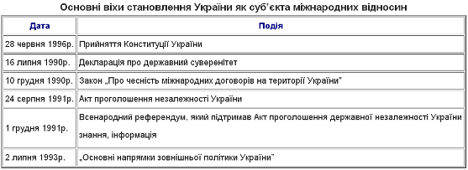
- Які основні віхи становлення України як суб’єкта міжнародних відносин?
- Поміркуйте. Яка з віх встановлення України як суб’єкта міжнародних відносин є найсуттєвішою?

Джерело 2.
Основним Зконом задекларовано територію України неподільною і недоторканою, а також без’ядерний статус країни, оборонний характер її військової доктрини, формування національних Збройних сил на засадах мінімальної достатності. Ключову роль у цьому процесі відіграли результати всенародного референдуму (1 грудня 1991 р.), на якому практично 90 % громадян висловились на підтримку Акта проголошення незалежності України від 24 серпня 1991 р.
Три перешкоди необхідно було обійти на шляху входження молодої суверенної держави в міжнародні структури, які, по-перше, визначали традиційну підпорядкованість Москві; по-друге, становили проблемність ядерного арсеналу, який залишився в Україні після розвалу СРСР; по-третє, зумовлювали занепокоєність Заходу щодо напрямків подальшого розвитку нашої держави. Узгодженість духу і букви Декларації про державний суверенітет, Основних напрямів зовнішньої політики України і Конституції України з логікою відносин на міжнародній арені знімали застереження з боку світової громадськості, крок-за-кроком прояснюючи перед усім світом характер, а також головні вектори спрямованості зовнішньої політики держави.
Як відомо, за часів СРСР усі контакти із Заходом йшли через Москву. Отже, досвідчена російська дипломатія в односторонньому порядку володіла системою контактів з міжнародним співтовариством. Відповідно – молода українська зовнішньополітична служба була недосконалою і не мала уявлення про роль і функції України як у пострадянському просторі, так і в глобальному масштабі. Що зумовлювало недостатній рівень знань про шляхи забезпечення державою своїх геополітичних інтересів. В першій половині 1992 р. Україна починає розвивати нові узи дипломатичного визнання, які тісно єднають новостворену суверенну державу зі світом. За перший рік незалежності нас визнало 130 країн світу. Сто одна з них установила з нами дипломатичні відносини. Практично щодня ми отримували повідомлення про дипломатичне визнання України та пропозиції встановити контакти. Перший міністр закордонних справ Анатолій Зленко, свідчить: «Ми приймали новопризначених іноземних послів, відряджали власних керівників дипломатичних місій, відкривали посольства, готували візит за візитом, темно-синя папка “Визнання України” за лічені тижні стала грубезним пошарпаним томом».
Наступний крок також давався не так просто. Вже з перших місяців своєї незалежності Україна мала справу з низкою зовнішньополітичних проблем, визначених рутинною щоденною практикою міжнародного життя. Скажімо, визнаючи українську незалежність, багато румунських політиків при першій-ліпшій нагоді нагадували, що не вважають лінію українсько-румунського кордону «історично справедливою», посилаючись при цьому на так званий пакт Ріббентропа-Молотова. У перші роки незалежності від російських колег також постійно чули, що той чи інший регіон України «завжди був, по суті, російським». І хоча заяви ці робилися дружнім і довірливим тоном, супроводжувалися поплескуванням по плечу і приятельською мімікою, сама присутність подібних настроїв серед політиків і простих громадян нашого найбільшого сусіда дуже ускладнювала розбудову міждержавних взаємин.
За певних умов такі «хмаринки» спроможні швидко розростись у грозові хмари, що приносять бурю. Що з усією очевидністю продемонстрував українсько-російський конфлікт навколо острова Коса Тузла, який наприкінці 2003 р. розгорівся в Азовському морі.
Прагнучи зробити свій вклад у процес ядерного роззброєння, йдучи послідовно до без’ядерного статусу, Україна першою на земній кулі заявила про відмову від ядерної зброї: спочатку підписала угоду СНД з питань ядерних озброєнь (грудень 1991 р.), а згодом – Лісабонський протокол (травень 1992 р.). Показово, що весь арсенал мобільних ядерних ракет було передано Росії раніше передбаченого терміну і задовго до підписання Лісабонського протоколу. Згідно з московською Заявою президентів США, Росії й України від 14 січня 1994 р., наша держава взяла на себе зобов’язання протягом семи років ліквідувати всю розташовану на її території ядерну зброю, одержавши відповідне матеріальне відшкодування і гарантії своєї безпеки спочатку від США і Росії, а потім і КНР. Добровільна відмова третьої за своїм ядерним арсеналом держави від цієї зброї масового знищення не має прецедентів і наочно демонструє перед усім світом глибоко миролюбну сутність української держави. Приєднання після цього України до Угоди про нерозповсюдження ядерної зброї укріпило позитивний імідж нашої держави. Україна виступила за безстрокове продовження дії цього договору. Відповідне рішення одностайно прийняте на міжнародній конференції в Нью-Йорку в травні 1995 р.
Проголошення принципів безядерності і позаблоковості було далеко не найгіршим із усіх можливих рішень. Інша справа, що після ядерних випробувань у Індії та Пакистані (травень 1998 р.) в Україні зрозуміли, що володіння ядерною зброєю є важливим військово-політичним фактором захисту національної безпеки та суверенітету. Звичайно, якщо для цього існують відповідні матеріальні та інтелектуальні ресурси, а також політична воля. Проблема ядерного роззброєння стала для України своєрідним ключем, яким можна було відкрити двері у західний світ. Вже на початку свого незалежного існування, відмовившись від успадкованого ядерного потенціалу, цілком закономірно наша республіка вважала, що за такий крок можна було очікувати від міжнародного співтовариства твердих гарантій своєї безпеки і територіальної цілісності.
Крім того, у масовій свідомості українців панувала відраза лише про згадку можливості збереження ядерної зброї. З плином часу суб’єктивно визначене ставлення до цієї проблеми стратегічного значення доповнило усвідомлення неможливості власними силами України утримувати в бойовій готовності величезний ядерний потенціал. Адже для цього слід проводити широкомасштабні профілактичні роботи, зв’язані з використанням промислових потужностей, технологій, спеціалістів, якими Україна достатньою мірою не володіла. А додавши постійну потребу в модернізації, проведення чергових випробувань, а також своєчасної утилізації продуктів ядерного виробництва і озброєнь, то перед Україною поставали завдання, які власними силами вона успішно вирішити не могла.
Сміливі рішення і дії українського керівництва стимулювали до висновку, що виникнення у центрі Європи нової незалежної держави не створить нових загроз міжнародній безпеці. У випадку України без’ядерний статус та позаблоковість сприяли вирішенню завдання визнання її незалежності.
Упродовж 1992 р. Україну визнали 132 держави. З яких 106 відразу встановили дипломатичні зв’язки з Україною. Станом на 1 січна 1997 р. Україну визнали 154 держави. Важливе значення для міжнародного визнання України мав вступ до впливових міждержавних організацій. Станом на 1 січня 1997 р. Україна була членом 47 міжнародних міжурядових організацій.
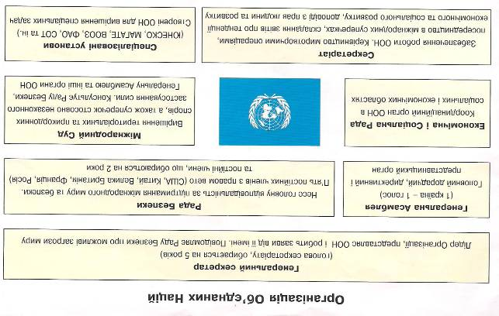
- Що являє собою ООН?
- Яка структура ООН?
- Які спеціалізовані установи має ООН?
- Яка мета секретаріату ООН?
- Як відбувають голосування в Генеральній асамблеї?

Джерело 3.
Наприкінці Другої світової війни Україна стала суб’єктом міжнародного права. 27 січня 1944 р. на пленумі ЦК ВКП(б) прийнято рішення про розширення прав союзних республік у сфері міжнародних відносин. X сесія Верховної Ради СРСР (1944 р.) прийняла закон про перетворення Наркомату закордонних справ на союзно-республіканський. У 1944 р. в УРСР створено Народний комісаріат закордонних справ на чолі з Дмитром Мануїльським.
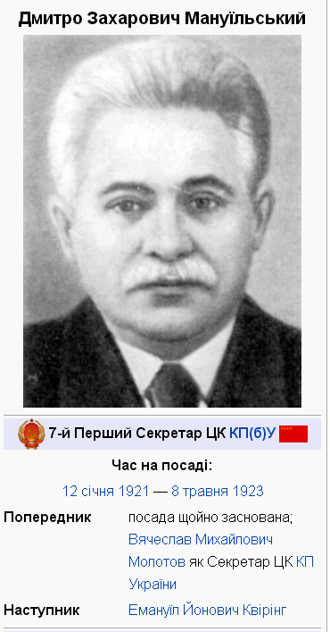
Сталінське керівництво переслідувало ряд цілей: представити приєднання західних областей України і Білорусії як акт возз’єднання територій, населених представниками одного етносу, збільшити кількість своїх представників в Організації Об’єднаних Націй, переговори про створення якої активно велись наприкінці війни. Вступ України до ООН мав створити ілюзію її державності й заспокоїти національно-визвольні сили.
У серпні 1944 р. на конференції в Думбартон-Оксі (США), під час обговорення проекту майбутньої Організації Об'єднаних Націй, радянський представник Андрій Громико вніс пропозицію вважати 15 радянських республік членами-засновницями організації,. Цю пропозицію відхилено. На Кримській конференції у лютому 1945 р. США й Велика Британія зобов’язалися підтримати пропозицію радянського уряду щодо прийняття УРСР і БРСР у члени ООН.
Українська делегація брала участь у розробці Статуту ООН (Д. Мануїльський очолив комітет з підготовки тексту преамбули (вступу) першого розділу Статуту ООН – «Цілі та принципи діяльності організації»). У 1945 р. проект підписаний і ратифікований Україною. У 1946 р. Україну обрано до Економічної і Соціальної Ради ООН. Країна стала членом постійної Комісії ООН з прав людини, Міжнародної організації праці (МОП), Комісії ООН з питань освіти, науки і культури (ЮНЕСКО), Міжнародного суду, а в 1948–1949 pp. була непостійним членом Ради Безпеки ООН.
Прийняття України в ООН було результатом визнання її внеску в розгром фашизму, свідчило про зростання її міжнародного авторитету. Однак зовнішня політика України в повоєнний період підпорядковувалась інтересам Кремля.
Україна, яка з перших держав підписала статут ООН, упродовж усього терміну існування цієї організації бере активну участь у її діяльності. Нині Україна задіяна у військових операціях із підтримання миру. Сумлінно виконують свої обов’язки також українські цивільні поліцейські спостерігачі. Українські делегації наполегливо працюють у комітетах та на пленарних засідання Генеральної Асамблеї ООН. Зараз Україна, як співзасновник Організації Об’єднаних Націй, є членом 20 її організацій, а також 60 постійних та тимчасових органів.
Показовою щодо цього є діяльність Організації Об'єднаних Націй з питань освіти, науки і культури (ЮНЕСКО), створеної 1946 р. Україна стала її членом 1954 р. Завдання ЮНЕСКО – розвивати міжнародне співробітництво в царині освіти, науки і культури з метою сприяння досягненню міцного миру і підвищення добробуту народів.
Для сучасної України особливо важливим є регіон Центральної та Східної Європи, відповідні об'єднання країн цієї частини континенту. Вже кілька років Українська держава докладає чимало зусиль для розширення стосунків у рамках Центральноєвропейської ініціативи (ЦЄІ). Важливим зрушенням на цьому напрямі стало набуття нашою державою 1996 р. статусу повноправного члена ЦЄІ. Це – підсумок чотирьох років напруженої роботи нашої дипломатії, відчутний крок до реалізації стратегічної мети – вступу до ЄС, інтегрування України в європейський економічний простір, оскільки учасниками цього об'єднання є члени ЄС та асоційовані держави. Саме тому 1996–1997 рр. характеризувалися активною участю України в міжурядових заходах, що відбувалися в рамках ЦЄІ.
Україна, займаючи важливе місце в Європі, є одним із визначальних чинників нового геополітичного становища в цьому регіоні. Конкретний вклад нашої держави у справу безпеки полягає в тому, що вона не успадкувала «ядерного менталітету» СРСР, відмовилася від конфронтаційних підходів, усвідомила власну відповідальність за міжнародну безпеку. Цей виважений підхід засвідчили такі політико-правові акти, як Декларація 1990 р. про державний суверенітет, Основні напрями зовнішньої політики, схвалені 1993 р. Верховною Радою, а також Концепція національної безпеки України, прийнята на початку 1997 р.
Ініціаторами утворення Співдружності Незалежних Держав (СНД) виступили Білорусь Україна та Росія. 8 грудня 1991 р. вони уклали в Мінський договір про утворення СНД. 21 грудня в Алма-Аті 11 керівників колишніх радянських союзних республік підписали протокол до Договору, який зафіксував, що Азербайджан, Вірменія, Білорусь, Казахстан, Киргизстан, Узбекистан, Молдова, Росія, Таджикистан, Туркменистан і Україна утворюють Співдружність Незалежних Держав.
Одна з головних цілей СНД – збереження й подальше зміцнення відносин дружби, добросусідства і взаємовигідного співробітництва.
Важлива подія у відносинах Україна – НАТО сталася 7 травня 1997 р. У Києві було відкрито Інформаційний центр НАТО. До речі, це перший такий центр у країні, що не входить до альянсу. Він покликаний оперативно надавати достовірну поточну та узагальнюючу інформацію про справи в НАТО.
З відкриттям Інформаційного центру НАТО почалася структуризація відносин по лінії Київ–Брюссель. Зацікавленість сторін формуватиме стосунки, що їх офіційні особи називають особливим партнерством, яке визнає міжнародну вагомість України та її безперечний потенціал у європейській безпеці. Підготовка підписання майбутнього документа Україна – НАТО перейшло у практичну площину. 29 травня 1997 р. в Сінтері (Португалія) парафовано Хартію про особливе партнерство НАТО з Україною. На цій церемонії були присутні міністри всіх 16 країн – членів НАТО, які брали участь у засіданні Північноатлантичної Ради. Президент України та глави держав і урядів блоку підписали Хартію про особливе партнерство на самміті НАТО в Мадриді в липні того ж року. НАТО обстоює принципи стабільності й недоторканності кордонів держав-членів, гарантує їм територіальну цілісність. Такі засади альянсу дуже вагомі для нашої країни. Процес становлення й розвитку міжнародних організацій характеризується докорінними змінами у співвідношенні політичних сил на міжнародній арені. Вони визначають напрями глобального політичного процесу кінця XX – початку ХХІ століття. Світове співтовариство вступає на шлях формування нових міжнародних форм співробітництва. І це цілком закономірно, оскільки людство має вирішувати важливі проблеми, пов'язані з виживанням і подальшим співіснуванням. Тому й зовнішньополітична діяльність України спрямована на розширення участі в діяльності міжнародних організацій.
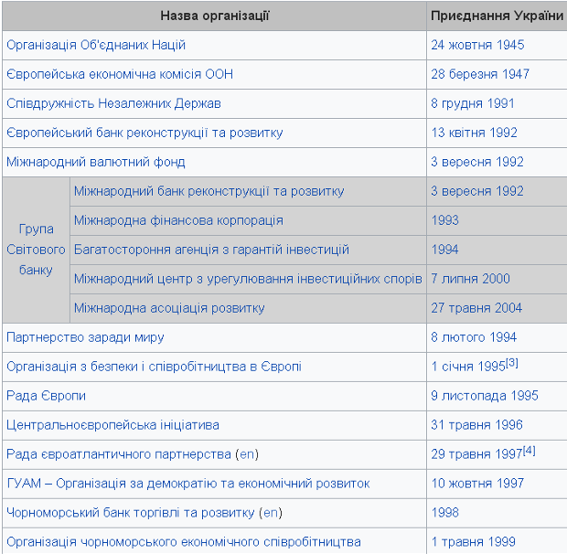
- Розгяньте основні організації, членом яких є Україна? Зробіть висновки про роль України у системі міжнародних відносин.
Джерело 4.
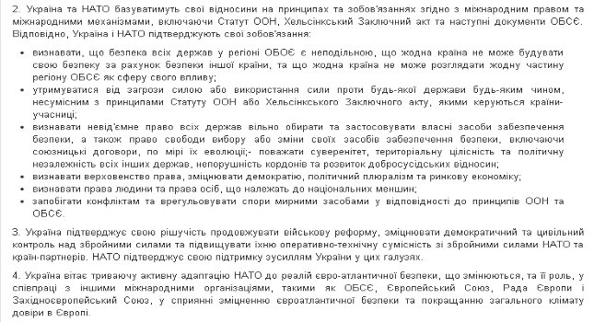
- Визначте основні принципи розвитку відносин між Україною та НАТО.

Джерело 5.
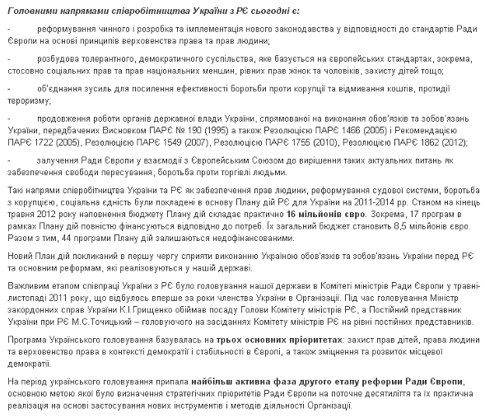
- Які основні напрями співробітництва України з РЄ?

Орієнтовні теми навчальних проектів
- Опрацювавши веб-ресурси мережі Інтернет, укладіть фотоальбом: «Роль України в системі міжнародних відносин».
- Переглянувши документальний або художній фільм, де розповідається про роль України в ООН, придумайте афішу до переглянутого відео та рекламний текст, яким заохотите однокласників наслідувати Ваш приклад.
- Використавши інформацію з підручника та інших джерел, підготуйте плакат, що міг би в повній мірі охарактеризувати роль України в світових міжнародних відносинах.

